Домашна работа по Български език – 7. клас – 3 седмица
Поправете грешките в текста. Препишете вярно в тетрадката си:

Поправете грешките в текста:
Заглавие -1 грешка
1 изречение -5 грешки
2 изречение -2 грешки
3 изречение-1 грешка
4 изречение-1 грешка
5 изречение -2 грешки
6 изречение-3 грешки( в 1 дума-2 грешки)
7 изречение -3 грешки
8 изречение-2 грешки
9 изречение -4 грешки
10 изречение-1 грешка
11 изречение -2 грешки

Мойте приятели
Ас съм горт с свойте приатели. Фсеки от тях е талантлиф. Люпчо рисува. Тои се готви за изложба. Николаи е спортис. Той е пръф на дълак скок. Ванйо е изтински актйор. Играе ролята на принца от прикаската за снежанка. Иоана и Ратко са чодесни мозиканти. Те свирът на китара. Скоро имът концерт и нямат време за почифка.

Домашна работа по Литература – 7. клас - 3 седмица
Четете гладко, моля:
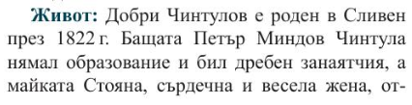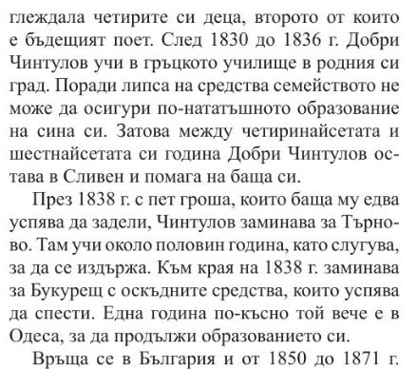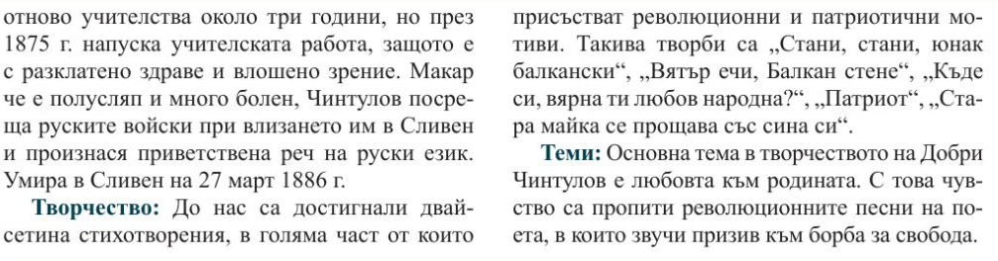

Домашна работа по История и цивилизации- 7. клас - 3 седмица
Прочетете, моя:
